# UNIVERSIDAD NACIONAL DE LOJA

**PERIODO ACADÉMICO: OCTUBRE 2019 – MARZO 2020**

**PRACTICA # 7 ASIGNATURA: SIMULACIÓN**

**RESULTADO DE APRENDIZAJE DE LA PRÁCTICA: Entiende los métodos de las diferentes distribuciones de probabilidad usando R y aplica estos métodos para la resolución de problemas a través de la simulación**

**TIEMPO PLANIFICADO: 3 HORAS**

**NUMERO DE ESTUDIANTES: Sexto ciclo (Paralelo A)**

1. **TEMA: Aplicaciones de la simulación usando las distribuciones de probabilidad y variables aleatorias**
2. **OBJETIVOS:**
   * Comprende los métodos de distribuciones de probabilidad en R.
   * Aplica la simulación para la resolución de problemas prácticos.
3. **RECURSOS NECESARIOS:**
   * R
   * Computador de Laboratorios
4. **INSTRUCCIONES:**
   * Prohibido consumo de alimentos
   * Prohibido equipo de diversión, celulares etc.
   * Prohibido jugar
   * Prohibido mover o intercambiar los equipos de los bancos de trabajo
   * Prohibido sacar los equipos del laboratorio sin autorización.
   * Ubicar los equipos y accesorios en el lugar dispuesto por el responsable del laboratorio, luego de terminar las prácticas.
   * Uso adecuado de equipos
5. **ACTIVIDADES POR DESARROLLAR:**
6. Suppose the proportion defective is 0.15 for a manufacturing operation. Simulate the number of defectives for each hour of a 24-hour period, assuming 25 units are produced each hour. Check if the number of defectives ever exceeds 5. Repeat, assuming *p* = 0.2 and then *p* = 0.25.
7. Simulate 10 000 binomial pseudorandom numbers with parameters 20 and 0.3, assigning them to a vector called binsim. Let *X* be a binomial (20, 0.3) random variable. Use the simulated numbers to estimate the following: (a) *P*(*X* ≤ 5). (b) *P*(*X* = 5). (c) *E*[*X*]. (d) Var(*X*). (e) the 95th percentile of *X* (you may use the quantile() function). (f) the 99th percentile of *X.* (g) the 99.9999th quantile of *X*. In each case, compare your estimates with the true values. What is required to estimate extreme quantities accurately?
8. Use simulation to estimate the mean and variance of a binomial random variable with *n* = 18 and *p* = 0.76. Compare with the theoretical values.
9. Consider the following function which is designed to simulate binomial pseudorandom variates using the so-called *inversion* method:

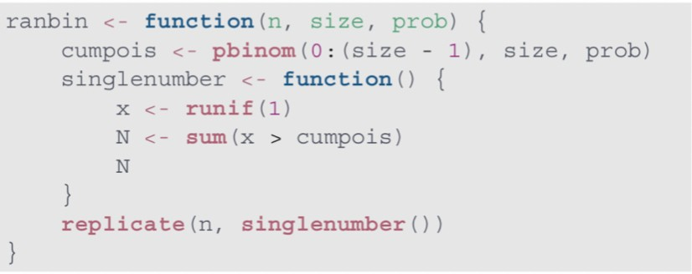

# UNIVERSIDAD NACIONAL DE LOJA

* 1. Study this function carefully and write documentation for it. Note, particularly, what the operations in the singlenumber()function are for.
  2. Use ranbin() to simulate vectors of length 1000, 10 000, and 100000 from the binomial distribution with size parameter 10 and probability parameter 0.4. Use the system.time() func- tion to compare the execution times for these simulations with the corresponding execution times when rbinom() is used.

1. The following function simulates binomial pseudorandom numbers by summing up the corresponding independent Bernoulli random variables

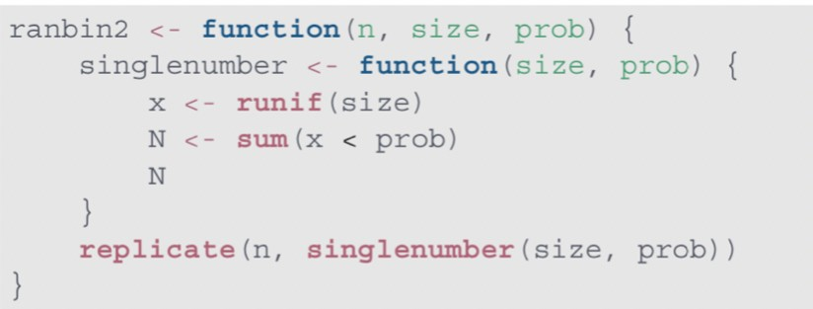

* 1. Study this function carefully and write documentation for it. Note, particularly, what the operations in the singlenumber()function are for.
  2. Use ranbin2() to simulate vectors of length 10 000 from the binomial distribution with size parameters 10, 100, and 1000, and probability parameter 0.4. Use the system.time() function to compare the execution times for these simulations with the corre- sponding execution times when rbinom() is used. Compare with execution times from the ranbin() function created in the previous exercise.

## INVESTIGACIÓN COMPLEMENTARIA (a elaborar por el estudiante)

### Realizar un resumen de la distribución binomial. Descripción y formulas

1. **DISCUSIÓN (a elaborar por el estudiante)**
2. **CONCLUSIONES (a elaborar por el estudiante)**
3. **RECOMENDACIONES (elaborar por el estudiante)**

**BIBLIOGRAFÍA:**

* Hamza, K. (1995). The smallest uniform upper bound on the distance between the mean and the median of the binomial and Poisson distributions. Statist. Probab. Lett. 23 21–25.
* Mode, Elmer B. (1990). *Elementos de probabilidad y estadística*. Reverte. p. 171.

ISBN 9788429150926. Consultado el 5 de diciembre de 2017.

* R. Matthews *Maximally Periodic Reciprocals* Bulletin of the Institute of Mathematics and its Applications 28 147-148 1992

### Firma del Presidente de Curso de Sexto A

Ing. Marlon Santiago Viñan Ludeña Mg. sc

DOCENTE CIS